# 系统简介

系统分为4个角色  
1、系统管理员  
网站所有者，后台管理，拥有最高权限  
2、代理  
代理可以发展商户，赚取中间利润，例如我们后台给代理开0.02，代理给商户开0.03，那么商户每笔支付，代理将拿到0.01的利润。利润可拿三级！  
3、码商  
码商拥有很高权限，码商也可以发展下级码商如同代理一样，赚取中间利润差。  
码商可以开代理和商户。如果码商开的代理和商户，在跑量的时候，会优先找取该码商的码进行使用，如果该码商没有可用的账号，会继续冲系统里面找取通道使用。  
4、商户  
就是平台使用的人，对接我们平台的人，属于终端用户。

业务流程：  
商户接入，发起支付请求----->寻找可用码商账号收款----------->冻结码商的余额到码商冻结金额-------->商户付款------------->扣除码商冻结金额------->返回给码商佣金----------->返回给商户余额---------->通知商户网站！

如果商户未付款------------------->达到一定时间---------->码商的冻结金额自动解冻到金额！本单失效！

丢单流程：  
商户可以在一定时间内在自己的订单中看到 冻结订单  
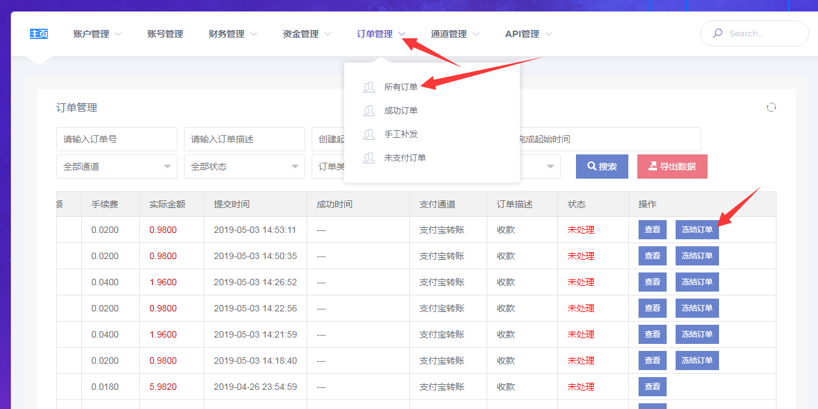

冻结订单的意义在于：商户点击冻结订单后，码商的冻结金额在达到设置时间的时候，冻结金额是不会释放的，需要后台管理员，或者码商自行核单后点击确认！！